ESCUELA SUPERIOR DE BELLAS ARTES

PROFESORADO DE DANZA
CON ORIENTACIÓN EN DANZAS FOLKLORICAS
- Plan de Estudio 611 -

CUADERNILLO DE LA ASIGNATURA
DANZAS FOLKLORICAS II

AÑO 2020

ANALISIS INTEGRAL DE LA DANZA

NOMBRE LA DANZA:
Origen del nombre: Encontramos danzas dónde el nombre de la misma aparece en las coplas determinadas. Por ejemplo: Danza Caramba: “Verde es el romero Caramba cuando está en botón...”, o, por ejemplo, dentro de la coreografía: Danza Escondido: Refiere al Escondimiento de los bailarines.
CLASIFICACIÓN:
Se tomará como referencia la clasificación que plantea Carlos Vega para analizar nuestras danzas folklóricas argentinas en su versión Tipo, quien tiene en cuenta: Cantidad de bailarines, sexo, modo de bailar, interrelación coreográfica con las otras parejas participantes.

CLASIFICACIÓN SEGÚN CARLOS VEGA

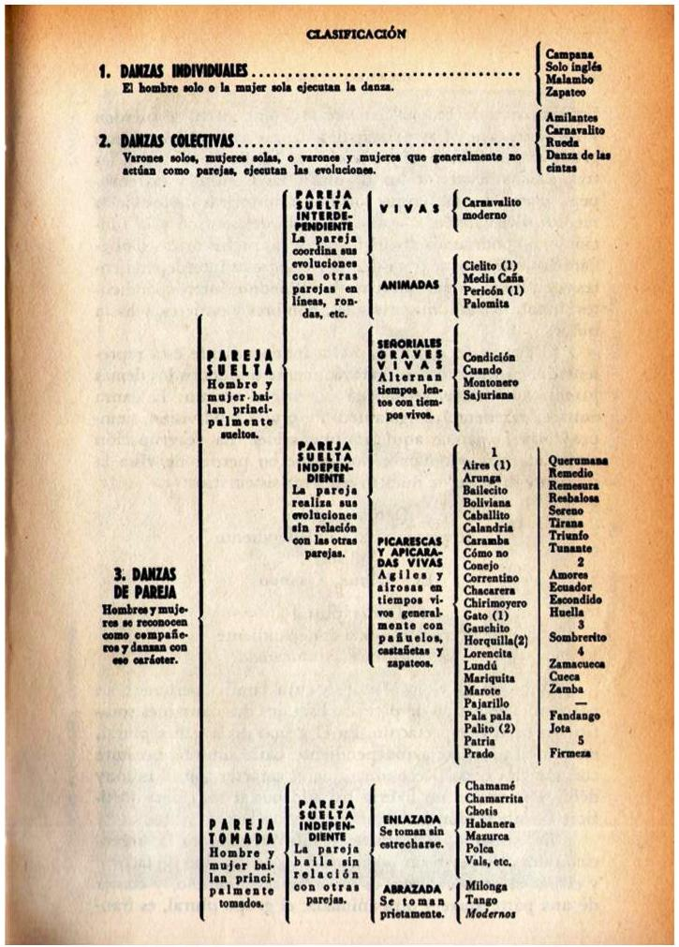

CARÁCTER:
Es el rasgo distintivo, la esencia, el estilo que caracteriza a una danza, de acuerdo al ambiente donde se la practica o ha practicado.

UBICACIÓN HISTÓRICO-GEOGRÁFICA:
En éste punto se tomará la ubicación geográfica de las danzas folklóricas argentinas desde el concepto de “Ámbito Folklórico” planteado por el investigador Félix Coluccio, quién a través de un trabajo de campo, divide a nuestro país en 7 (siete) ámbitos desde un análisis folklórico tomando las fiestas, las comidas, las leyendas, la música y las danzas entre otras manifestaciones. Éstos son: Ámbito del Noroeste – Ámbito Chaqueño –– Ámbito Central – Ámbito Cuyano – Ámbito del Litoral – Ámbito Pampeano – Ámbito Patagónico.

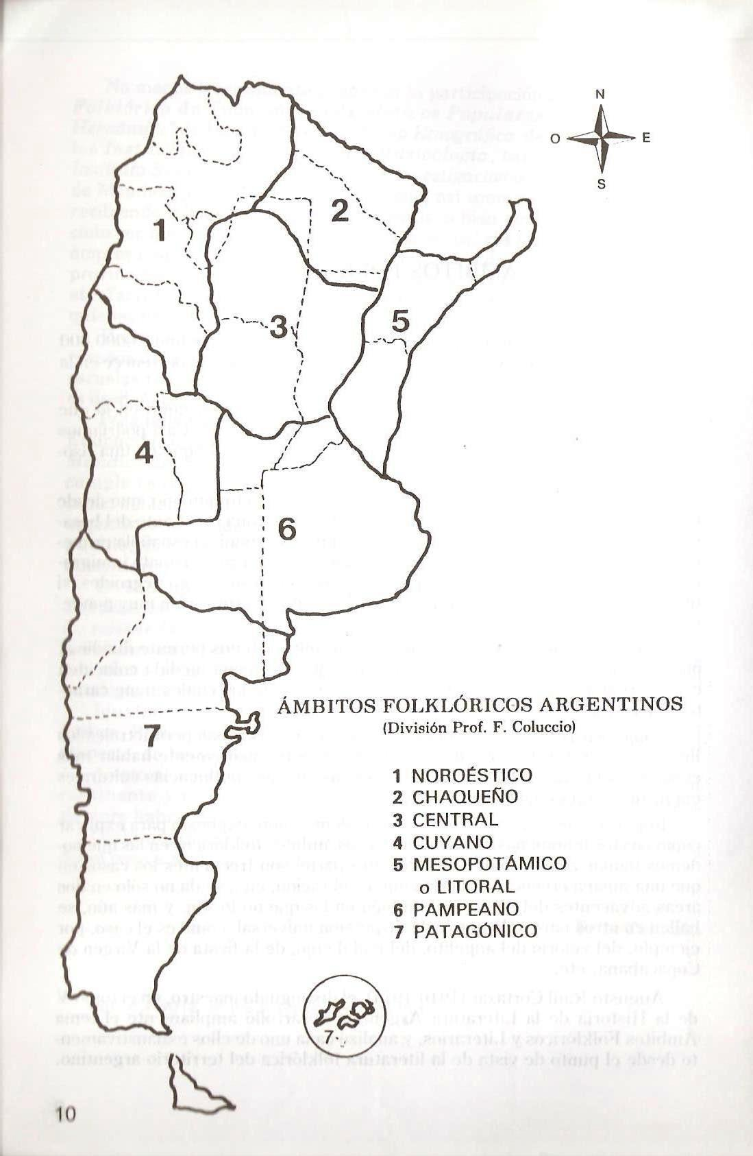

Desde el concepto de permanencia, una danza puede ser Histórica o Vigente. En el primer caso, son aquellas danzas que tuvieron su período de vigencia y su decadencia. La ubicación histórica de una danza refiere a determinar en qué período histórico se observó su vigencia (año, siglo). Las danzas vigentes, como su nombre lo indica, continúan vivas. El tipo de observación para el registro de una danza puede ser de observación directa, o sea realizada directamente por un recopilador o indirecta: alguien se la transmitió a un recopilador. Respecto del espacio físico donde se bailaron nuestras danzas, citamos Salón, Campaña y/o Ciudad y se encuadran éstas dentro del Ámbito Social.

Composición musical: Dentro de la misma analizaremos:

Compases de introducción:
Preludio o Introducción: Es el momento musical que antecede al inicio de la danza. Mientras tanto los bailarines permanecen parados naturalmente en la ubicación inicial. Por otra parte, cabe aclarar que encontramos danzas que no poseen introducción. Ejemplos: Carnavalito – Pericón - Chamamé y otras. Podemos tomar el caso específico de la danza El Cuándo que no posee introducción sino un aviso musical para alertar a los bailarines. Generalmente encontramos danzas con introducción de 6, 8 o 16 compases musicales.

Compases bailables: Es la sumatoria de los compases musicales de la totalidad de las figuras que hacen a la coreografía de una danza.

Coplas: Son composiciones poéticas populares adaptadas de la poesía española de cuatro versos. Son cantadas generalmente por los músicos, bailarines y público simultáneamente en el ámbito social de la Campaña.
Podemos encontrar coplas con melodía única: recopiladas por estudiosos del tema, complementándolas con figuras que conforman una coreografía ya sea danzas tipo o documentadas. Ejemplos: Caramba – Calandria – Lorencita.
Por otra parte, tenemos danzas con coplas y melodía variables: esto se da en aquellas danzas dónde encontramos más de una melodía y letra. Ejemplos; Gato – Chacarera – Huella. Las hay bilingües o sea dos lenguas: español y quechua o quichua.
Hay danzas que no poseen coplas. Ejemplo: Remesura.

Acompañamiento musical: Es el o los instrumentos musicales con los que se ejecuta la estructura musical de una danza. Esto lo determina finalmente el ámbito social (Campaña o Salón) y/o el ámbito geográfico (Noroeste, Chaqueño, etc.) de la danza interpretada.

Cambio de Ritmo: Se produce al pasar de un determinado compás a otro. Ejemplo Danza El Cuándo: Del ritmo de Gato (3/4) al ritmo de Minué (2/4).

Cambio de Dinámica: Es cuando se produce un cambio de velocidad musical de un ritmo vivo a otro más lento. Ejemplo Danza El Cuándo: en el segundo contragiro (ritmo de Gato).

Ubicación inicial:
Es el lugar dónde se ubican los bailarines dentro del “Cuadrado imaginario” o Ámbito para la danza” durante la introducción musical. Algunos autores la llaman “Posición inicial”. Es el lugar también llamado “Base” donde se ubican los bailarines para comenzar el baile. Cuando las danzas poseen una segunda parte, generalmente los bailarines la comienzan sobre las bases opuestas. Según la danza a desarrollar la ubicación inicial será igual o diferente a otras.

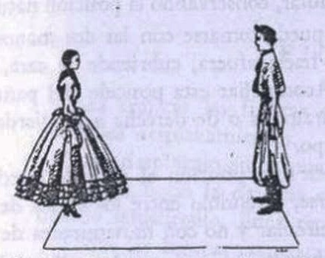
1ra Colocación ENFRENTADOS:
Ambos bailarines se encuentran enfrentados y colocados en los extremos en la mediana paralela al plano del espectador. El caballero ofreciendo el flanco izquierdo y la dama el derecho.

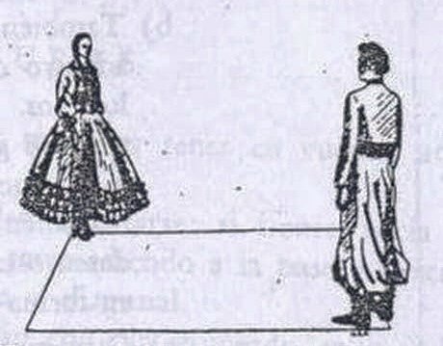
2da Colocación DIAGONAL:
Ambos bailarines se encuentran enfrentados y colocados en los extremos de una de las diagonales del cuadrado imaginario. El caballero en el extremo más alejado ofreciendo el perfil izquierdo y la dama en el extremo más cercano ofreciendo el perfil derecho.

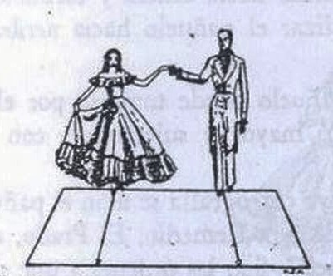
3ra Colocación De FRENTE AL PÚBLICO:
Ambos bailarines se encuentran de frente al público al fondo del cuadro imaginario. El caballero tiene a la dama a su derecha, a poca distancia.

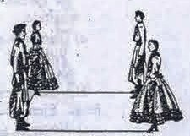
4ta Colocación EN CUARTOS:
Los bailarines se encuentran ubicados en los vértices del cuadrado imaginario. La pareja N°1 es la que se encuentra más cerca del público y la N°2 se encuentra más alejada del espectador. Cada caballero debe tener al frente a su compañera y a su izquierda a la otra dama. En las vueltas cada caballero debe perseguir a su dama.

PARTES DE LA DANZA:
La mayoría de las danzas constan de dos partes: Primera y Segunda. Algunas danzas pueden agregar una tercera parte. Ej.: El Bailecito. Las danzas “De Conjunto” poseen una sola parte como el Carnavalito. Otras danzas como El Cuándo pueden tener una segunda parte según el ámbito social donde se desarrolle.

ELEMENTOS: Son posiciones y pasos que junto a las figuras conforman la coreografía.
Elementos comunes: Son aquellas posiciones corporales y pasos que se utilizan en más de una danza. Ejemplo: Paso básico, posición de brazos y manos para castañetas. Posición de brazos y manos para tomar la falda.
Posiciones de brazos y manos para Castañetas: Es la proyección de las manos hacia adelante elevándolas a la altura de los ojos con palmas enfrentadas formando un arco con los brazos sin elevar los hombros.
Castañetas: Consiste en deslizar el dedo mayor sobre la yema del pulgar ejecutando consecuentemente un chasquido. La alternancia de las manos en la realización de las castañetas permite mayor agilidad y rapidez.
Posición de Brazos y manos para Zarandeo: Es el modo que adopta la mujer al tomar la falda o pollera para la ejecución de la figura mencionada.
Forma de tomar la falda: Esto dependerá del estilo que se baile. Para las danzas de estilo norteño: La mano izquierda se apoya en la cintura, con el dedo pulgar hacia atrás y los otro cuatro hacia delante; la mano derecha toma la falda con el dedo pulgar adelante y los demás por detrás y la extienden, sin levantarla ni balancearla. Puede llevarse también, la mano izquierda a la falda, en un doble movimiento de extensión de la misma. Para las danzas de estilo sureño: Ambos brazos se colocan a los costados del cuerpo y se toma la falda por adelante y a la altura de los muslos, entre los dedos pulgares, índices y mayores, sin levantar demasiado la falda, buscando que sólo se vea la punta de los pies.
Posición de brazos y manos para Coronación: Se adopta en la mayoría de nuestras danzas folklóricas. Es el encuentro en el final de la danza entre ambos bailarines manteniendo el varón la conocida posición de brazos y manos para castañetas y ubicándola por fuera de la dama, quien cerrará levemente la posición.
Elementos accesorios: Son aquellos elementos que tienen una función determinada en una danza. Pueden ser comunes o propios:
Elemento accesorio común: Se utilizan en más de una danza. El único elemento accesorio común en nuestras danzas es el pañuelo de mano.
Pañuelo: Tamaño: 35 a 40 cm. de lado. Tanto la mujer como el varón lo llevan tomado en la mano derecha, mientras que la mano libre (izquierda) la mujer toma la falda y el varón lo lleva al costado del cuerpo. Se lo dobla al medio por una de sus diagonales. Se lo toma por la mitad y se lo coloca con la palma hacia arriba cubriendo el dedo mayor y sujetándolo con los dedos índice y anular. Otra forma de tomarlo es en uno de los extremos del pañuelo doblado en triángulo. Con la palma hacia abajo se lo coloca cubriendo el dedo índice sujetándolo con el dedo pulgar y mayor. Se enarbola ligeramente pasando la altura de la cabeza, sin tapar el rostro. El movimiento es una rotación de muñeca describiendo una trayectoria en forma de ocho o infinito iniciando hacia fuera y abajo. Dentro de las danzas, su movimiento puede ser permanente o en ciertas figuras de una danza. Comúnmente la mujer utiliza pañuelo de color celeste mientras que el del varón es de color blanco.
Elemento accesorio propio: Son los que encontramos en determinadas danzas y cumplen una función específica. Ejemplo: Poncho en la Danza Pala Pala. Movimiento del mismo simulando el aleteo de un cuervo o paloma.

Elementos auxiliares: Son las Voces de mando para la danza: ¡Adentro y ¡Aura! Son vocablos que se utilizan en la Danza como voz preventiva y/o ejecutiva para realizar lo pedido.
En la ejecución de la danza, la voz ¡Adentro! se dice sobre el último compás de la introducción para comenzar a bailar. La voz ¡Aura! (Ahora) puede significar dos cosas:
- Avisa el final de la danza y se da en el último compás de la figura que precede a dicho tramo.
- Como voz ejecutiva: para realizar una figura dentro de una danza. Ejemplo: Danza Pericón: “¡Figura Balanceo por la derecha, Aura!!” La voz y figura es anunciada por el “Bastonero”.
Estas voces las dicen preferentemente los músicos, además de los bailarines. Podemos agregar que existen otras voces que no son específicamente “De mando” pero que aparecen en grabaciones o en algún libro de danza. Ejemplo: ¡Se va la Primera! ¡Se va la Segunda! ¡Vamos con la primerita!
Elementos complementarios: Como su nombre lo indica son aquellos elementos que, dentro de una determinada danza se complementan con ciertas figuras. También se los llama elementos coreográficos. Ejemplo: el palmoteo.
Palmoteo: Las manos se encuentran a la altura del pecho, golpeando la derecha sobre la izquierda colocada ésta con la palma hacia arriba. Se presenta en ciertas danzas como el Escondido y la Media Caña en cuyo caso los que palmotean son los bailarines. En la enseñanza, usualmente no se palmotea en la introducción. En los espacios sociales, pueden hacerlo tanto los espectadores como los intérpretes. Proviene de la herencia cultural española dónde muchas danzas de ese origen se acompañan palmoteando.

FIGURAS
Recorridos o desplazamientos que junto a los elementos conforman la coreografía. Cada una de ellas tiene ciertas características a tener en cuenta:

- Nombre: Ejemplo: Giro.
- Forma: Algunas figuras poseen forma geométrica. Ejemplo: Zarandeo (Forma de rombo). En otros casos forma de trazos geométricos. Ejemplo: Avance y retroceso enfrentados (Chacarera).
- Dirección: Es el sentido en que se realiza una figura determinada: Adelante, atrás, izquierda, derecha. Ejemplo: Balanceo por la derecha (Pericón).
- Duración musical: Es la cantidad de compases bailables que dura la realización de una figura de danza. Ejemplo: Vuelta entera (8 compases). Algunas figuras no poseen una duración determinada. Ejemplo: Figuras del Carnavalito. Generalmente el cambio de una figura a otra en ésta danza, lo decide el varón de la primera pareja llamado “Bastonero” enarbolando el elemento accesorio común: Pañuelo, el que lleva en la mano izquierda.

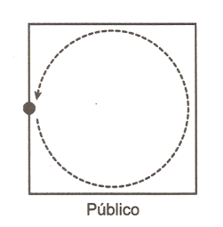
Figuras comunes: Son aquellas figuras que encontramos en más de una danza. Ejemplo: Zapateo y Zarandeo.

Vuelta Entera: Es el recorrido de una circunferencia completa, efectuado en sentido opuesto a las agujas del reloj. Los bailarines van hasta el lugar del compañero/a y regresan al suyo. Se sale con pie izquierdo hacia la derecha. La vuelta entera más común es de 8 compases.

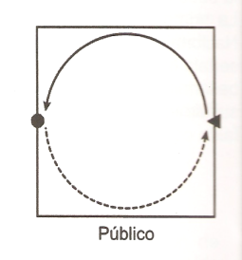
Media Vuelta: Es el recorrido de la media circunferencia, efectuado en el mismo sentido que la vuelta entera; con ella los bailarines pasan a ocupar cada uno el puesto del otro, es decir “cambian de lugares”. La vuelta entera más común es de 4 compases.

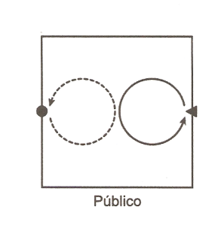

Giro: Es el recorrido de una pequeña circunferencia completa, efectuado en sentido opuesto a las agujas del reloj, individual que cada bailarín da independientemente en su sector. El más común es de 4 compases.

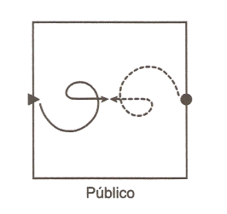
Giro y Coronación: Es un giro que los bailarines no cierran en el punto de partida, después de recorrer la mitad de la pequeña circunferencia en el sentido contrario a las agujas del reloj, al darse los flancos derechos casi en el centro, ambos giran allí sobre sí mismos, sin volver; en el 4to compas ya enfrentados avanzan levemente uno hacia el otro para la coronación (representación del abrazo final).

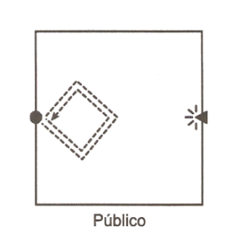
Zarandeo: Es esencialmente femenina y permite a la dama coquetear frente al caballero. Consiste en recorrer dos veces un rombo imaginario sin dar nunca espaldas al compañero. Generalmente comprende ocho compases musicales que se reparten en dos rombos de cuatro compases cada uno.
Zapateo: es exclusivamente masculina. Comprende una gran variedad de mudanzas con las que el caballero se florea ante la dama en un alarde de habilidad y fuerza, por lo general comprende ocho compases musicales.

Figuras propias: Son aquellas figuras que se realizan en una sola danza. Ejemplo: Búsqueda zapateada y escondimiento de la dama (Escondido).

Figuras comunes con particularidad: Son aquellas figuras comunes que poseen:
- Variantes en sus recorridos. Ejemplo: Media vuelta y tomados (Gato Polkeado)
- Otros pasos: Ejemplo: Vuelta entera y media en ronda (Bailecito Coya).
- Características determinadas o detalles técnicos: Ejemplo: En el 2do compás del avance y retroceso de la Danza Arunguita, se realiza un saludo con pañuelo.

COREOGRAFÍA
Es la unión ordenada de elementos y figuras junto a un determinado argumento de carácter amoroso, pantomímico o religioso que hacen a una determinada danza.

CARACTERÍSTICAS
Son aquellos detalles técnico- coreográfico y expresivo que se destacan para completar el análisis de una danza: variantes coreográficas, detalles expresivos, aclaraciones técnicas. Ejemplos:
- Reemplazar la Media vuelta al encuentro en Calandria por Avance cambio de frente y coronación (Variante coreográfica).
- Medio Molinete de varones en Amores, darse manos derechas en el 2º compás (Aclaraciones técnicas).

REPERTORIO DE DANZAS FOLKLORICAS II

El Triunfo
(Versión Beatriz Durante)

Ubicación Inicial: Enfrentados en los extremos de la diagonal del cuadrado imaginario.
Introducción: 6 compases
¡Adentro!
1ª Esquina y avance……………………………………………………………6 compases
Zapateo y Zarandeo…………………………………………………….………6 compases
2ª Esquina y avance……………………………………………………………6 compases
Zapateo y Zarandeo……………………………………………….……………6 compases
3ª Esquina y avance……………………………………………………………6 compases
Zapateo y Zarandeo……………………………………………….……………6 compases
4ª Esquina y avance……………………………………………………………6 compases
Zapateo y Zarandeo………………………………………………………….…6 compases
¡Aura!
Media vuelta y giro y coronación……………………………………….……6 compases

Nota: La segunda parte de la danza es igual a la primera pero los bailarines la comienzan desde las bases opuestas.
Características: La figura de Zapateo y Zarandeo se realizan retrocediendo o sea que el varón realizará el Zapateo retrocediendo hasta llegar a su base mientras que la mujer realizará el 3º y 4º compás del Zarandeo en forma de rombo y luego un Zarandeo completo con dicho formato. La figura de Avance ambos bailarines la terminarán ofreciendo perfil derecho.

Se bailó desde 1835 hasta fines del siglo XIX, en casi todo el país y en los salones del Noroeste.

El Prado
(Versión Haydée Pérez del Cerro)

Ubicación Inicial: En cuarto. Elemento accesorio: Pañuelo
Introducción: 16 compases
¡Adentro!
Avances simultáneos (Pañuelo)………………………………………………4 compases
Retrocesos simultáneos (Pañuelo)……………………………………………4 compases
Avances simultáneos (Pañuelo)………………………………………………4 compases
Retrocesos simultáneos (Pañuelo)……………………………………………4 compases
Media vuelta (Castañetas)……………………….……………………………4 compases
Zapateo y Zarandeo…………………………...………………………………..4 compases
Media vuelta (Castañetas)……………………............................................4 compases
Zapateo y Zarandeo……………………………………..……………………...4 compases
Giro (Pañuelo)…………………….......................………………………….....4 compases
Contragiro (Pañuelo)…………………………………………………...………4 compases
¡Aura!
Media vuelta…………………………………………………………………......4 compases
Giro y coronación……………………………………………..………………....4 compases

Nota: La segunda parte de la danza se comienza desde los lugares opuestos. Características: Para realizar la figura de Avances simultáneos los varones irán por diagonal con la mujer contraria que avanzará y retrocederá en línea recta. Para los siguientes Avances simultáneos serán las mujeres las que realicen la figura por diagonal junto a los varones contrarios mientras que éstos avanzarán y retrocederán en línea recta. En la segunda parte de la danza, serán las damas las que comiencen avanzando y retrocediendo por diagonal y luego los varones.

Se bailó desde1855 hasta aproximadamente el 1900, en la campaña de la provincia de Buenos Aires y en la Región Pampeana.

La Lorencita
(Versión Andrés Beltrame)

Ubicación Inicial: En cuarto.
Introducción: 8 compases.

¡Adentro!

Un cuarto de Contravuelta hasta el próximo vértice (En cuarto)…………2 compases Giro…………………………………………………………………………..….…..2 compases
Un cuarto de Contravuelta hasta el próximo vértice (En cuarto)…………2 compases Giro…………………………………………………………………………...……..2 compases
Un cuarto de Contravuelta hasta el próximo vértice (En cuarto)…………2 compases Giro……………………………………………………………………………...…..2 compases Un cuarto de Contravuelta hasta el próximo vértice (En cuarto)…………2 compases Giro……………………………………………………………………………...…..2 compases Primer grupo de saludos (4 saludos de 2 compases cada uno)………..……8 compases Un cuarto de Contravuelta hasta el próximo vértice (En cuarto)…………2 compases Giro……………………………………………………………………………...…..2 compases Un cuarto de Contravuelta hasta el próximo vértice (En cuarto)…………2 compases Giro……………………………………………………………………………….....2 compases Segundo grupo de saludos (4 saludos de 2 compases cada uno)…...…..….8 compases

¡Aura!
Contravuelta entera (En cuarto) ……………………………………..…..…...6 compases Giro y coronación…………………………………………………………………2 compases

Nota: La segunda parte de la danza es igual a la primera pero los bailarines la comienzan desde las bases opuestas.
Características: Las figuras de Giro (2 compases) y Vuelta entera (6 compases) finalizan de frente al compañero. Para la figura de “Saluditos” cada saludito consta de 3 movimientos, la mecanización es la siguiente: “A la Lorencita” (Mano izquierda al pecho, mano derecha saludando y pie derecho adelante) “A la chiquitita” (Mano derecha al pecho, mano izquierda saludando y pie izquierdo adelante) “A la pobrecita” (Mano izquierda al pecho, mano derecha saludando y pie derecho adelante) “A la muy bonita” (Mano derecha al pecho, mano izquierda saludando y pie izquierdo adelante). El torso se mantiene de frente al compañero.

Se bailó desde 1860 hasta fines del siglo XIX, en la campaña de Catamarca, Santiago del Estero, Tucumán y Salta. Se bailó en los salones de estas provincias hacia el 1870.

La Lorencita
(Versión Beatriz Durante)

Ubicación Inicial: Enfrentados en los extremos de una de las diagonales del cuadrado imaginario.
Introducción: 8 compases

¡Adentro!
1ª Esquina……………………………………………….………4 compases
2ª Esquina………………………………………….……………4 compases
3ª Esquina……………………………………….………………4 compases
4ª Esquina……………………………………….………………4 compases
Saluditos…………………………………………………………8 compases
Esquina………………………………………………..…………4 compases
Esquina………………………………………………..…………4 compases
Saluditos…………………………………………………………8 compases
¡Aura!
Vuelta entera, giro y coronación……………………………..8 compases

Nota: La segunda parte de la danza es igual a la primera pero los bailarines la comienzan desde las bases opuestas.
Características: Para los desplazamientos mediante los cuales se describen los saluditos, se reemplaza el paso básico por otro de tres movimientos que alcanza una duración de dos compases:
Primer saludito: Paso con pie izquierdo avanzando oblicuamente hacia la izquierda, puntea pie derecho a la par, y puntea el mismo pie adelante (flanco derecho) Este tercer movimiento se acentúa con una leve inclinación de cabeza a la vez que se eleva el brazo derecho a la altura de los hombros imitando un saludo.
Coplas: A la Lorencita
A la chiquitita
Segundo saludito: Paso natural de pie derecho avanzando oblicuamente hacia la derecha, puntea pie izquierdo a la par, y puntea el mismo pie adelante, elevándose brazo izquierdo en la misma forma anterior (flanco izquierdo). El tercero y cuarto saludito, se realizan desandando el camino.
Coplas: A la pobrecita
A la muy bonita

La Patria
(Versión Domingo Lombardi)

Ubicación Inicial: Enfrentados en la Mediana del cuadrado
(Adaptación de la coreografía indicada por D. Lombardi)
Introducción: 16 compases

¡Adentro!

Travesía de avance y retroceso (c/Pañuelo) y zarandeo………………….…8 compases
Travesía de avance y retroceso (c/Pañuelo) y zapateo……………….…...…8 compases
Zapateo (mujeres y varones c/u en su base) pañuelo al hombro…………..8 compases
Vuelta entera (Castañetas). ………………..…………………..………………8 compases
¼ de contragiro (c/Pañuelo) …………………………………………….………2 compases
Medio giro (c/Pañuelo) ………………………………………………………..…2 compases
Avance y retroceso de frente (Pañuelo)……………..…………………………4 compases

¡Aura!

Media vuelta (Castañetas o pañuelo)……………………………….…………4 compases
Giro y coronación (Castañetas o pañuelo)………….…………………………4 compases

Nota: La segunda se baila igual a la primera.
Características: En la 3er figura los dos zapatean y en el 6to compas colocan los pañuelos sobre sus hombros izquierdos. En la 7ma figura los bailarines avanzan hasta encontrarse con los pañuelos en quietud, en el 3er y 4to compas ambos retroceden hasta sus bases enarbolando los pañuelos.
La Patria puede bailarse en cuartos, con esta misma coreografía, los bailarines deben adoptar la posición inicial N°4. Las parejas deben actuar de forma independiente, salvo en la vuelta entera y media vuelta que son en conjunto.

Se bailó desde el 1850 hasta 1880 en la campaña bonaerense. No tuvo difusión en los salones.

El Ecuador
(Versión sacada del libro de Juan de los Santos Amores)

Ubicación Inicial: En los extremos de la mediana el cuadrado
Introducción: 8 compases

¡Adentro!

Cambio de Esquina con giro (c/Castañetas) …………….…..……..4 compases
Cambio de Esquina con giro (c/Castañetas) ………………...…..…4 compases
Cambio de Esquina con giro (c/Castañetas) ………………...……..4 compases
Cambio de Esquina con giro (c/Castañetas) ………………...……..4 compases
Avance ¼ de contragiro y retroceso (paso grave)….……..…..……4 compases
Zapateo y Zarandeo…………………………………..........................6 compases
Avance ¼ de contragiro y retroceso (paso grave)….…..............….4 compases
Zapateo y Zarandeo……………………………...................……...….6 compases

¡Aura!

Vuelta entera, giro y coronación…….………………….……………8 compases

Características:

Nota: La 2da es igual a la primera, iniciando desde las bases opuestas

Se bailó en la campaña de La Rioja, Catamarca y Tucumán desde 1830 hasta la segunda década del siglo XX, tuvo difusión en los salones de ésta provincias, desde la misma época hasta después de 1850. Se ha registrado su vigencia en la campaña de Santiago del estero y Santa Fe durante la segunda mitad del siglo XIX.

La Firmeza
(Versión de Jorge Furt)

Ubicación inicial: Una pareja enfrentada en la mediana de un cuadrado.
Introducción: 8 compases
¡Adentro!
Que me mandaste a decir………………………………………………...¼ de vuelta - 2 c.
Que te amara con firmeza…………………………………………………………Giro - 2 c.
Que me mandaste a decir……………………………………………...…¼ de vuelta - 2 c.
Que te amara con firmeza…………………………………………………………Giro - 2 c.
Porque nadie está obligado………………………………………….…...¼ de vuelta - 2 c.
A pagar correspondencia……………………………………………….…..…..…Giro - 2 c.
Porque nadie está obligado………………………………………..…......¼ de vuelta - 2 c.
A pagar correspondencia……………………………………………….…..…..…Giro - 2 c
Darás una vuelta………………………………………………..……………...…..Giro - 4 c.
Con tu compañera.
Con la trastrasera……………………………….…..Medio giro y se dan la espalda - 2 c.
Con la delantera…………………………..…...………Medio giro y se dan el frente - 2 c.
Con ese costado……………....¼ de giro en la base y se ofrecen perfiles derechos - 2 c.
Con el otro lado…..Medio contragiro en la base y se ofrecen perfiles izquierdos - 2 c.
Con esos moditos…………………………...….¼ de giro en la base y se enfrentan - 2 c.
Ponele el codito…………Avance y juntan codos Der. del varón, Izq. de la mujer - 2 c.
Pone los oídos...Se enfrentan colocando la mano derecha detrás de la oreja Der - 2 c.
También los sentidos………...…Retroceso hasta la base con mano Izq. a la sien - 2 c.
Como corresponde…...Avance con manos abajo, la mujer con manos en la falda - 2 c.
Con la mano al hombro………………...Apoyan la mano Der. en el hombro Izq. …………………………………………………………………..………del compañero/a - 2 c.
Retirate un paso…………………………………….....Retroceso bajando los brazos - 2 c.
Dámele un abrazo…………avanzan al encuentro y hacen la mímica del abrazo - 2 c.
Otro poquitito…………………………………..…………. Retroceden hasta la base - 2 c.
Dámele un besito……Avanzan al encuentro y hacen la mímica de tirar un beso - 2 c.
Ay, no,no,no,no, que me da vergüenza…………………. retroceden hasta la base ……………..…haciendo el gesto de negación con el dedo índice de la mano Der. - 4 c.
Tapate la cara, que te doy licencia……...Giro, tapándose la cara con mano Izq. – 4 c.

¡Aura!
Tarareo…………………………………………………...Media Vuelta al encuentro – 8 c.

Nota: La segunda es igual a la primera

Se bailó aproximadamente desde 1850 hasta las primeras décadas del siglo XX, en Córdoba, La Rioja, Catamarca, Tucumán y las provincias de cuyo. No tuvo difusión en los salones.
La Jota Cordobesa
(Versión de Manuel Marcos Lopez)

Ubicación Inicial: Enfrentados en los extremos de la mediana
Introducción: 16 compases

¡Adentro!

Media Vuelta con paso caminado (brazos a los costados del cuerpo, la mujer toma la pollera con ambas manos) ………………..…………………………………..…8 compases
Vuelta entera (c/ Castañetas) ………………..…………………………………8 compases
Giro (c/Castañetas) ………………..…………………………………………..…4 compases
Contragiro (c/Castañetas) ………………..…………………………………..…4 compases
Paseos………...........................................................................................….16 compases
Vuelta entera(c/Castañetas)………………………………………...................8 compases
Giro (c/Castañetas) ………………..…………………………………………..…4 compases
Contragiro (c/Castañetas) ………………..…………………………………..…4 compases
Paseos………...........................................................................................….16 compases
Vuelta entera(c/Castañetas)………………………………………...................8 compases

¡Aura!
Giro (c/Castañetas) ………………..…………………………………………..…4 compases
Contragiro y coronación (c/Castañeta).....…………………………………..…4 compases

Nota: La 2da es igual a la primera.
Características: En la figura de los Paseos La pareja ejecuta cuatro paseos de 4 compases cada uno. El primer paseo comienza hacia la izquierda del varón y derecha de la mujer. En el cuarto paseo, en los dos últimos compases, ambos bailarines sueltan sus manos tomadas y se desplazan hasta sus bases quedando enfrentados entre sí.

Se bailó desde fines del siglo XIX a mediados del siglo XX, en la campaña de la provincia de Córdoba. No tuvo difusión en los salones.

El Sombrerito
(Versión sacada del libro de Pedro Berruti)

Ubicación Inicial: En los extremos de la mediana el cuadrado
Introducción: 8 compases
¡Adentro!
Esquina de Medio giro y saludo………………………..…….…5 compases
Esquina de Medio giro y colocar sombrero………………..…...6 compases
Esquina de Medio giro y saludo…………………………...……5 compases
Esquina de Medio giro y colocar sombrero en el suelo………6 compases
Cruce con giro y contragiro (vuelta en forma de 8) ………..…8 compases
¡Aura!
Avance caminado y contragiro final………………………….…6 compases

Nota: La 2da es igual a la primera, iniciando en las bases opuestas.
Características: Ambos bailarines inician la danza con el sombrero puesto.
En la 1er y 3er figuras iguales, los primeros 4 compases se realizan con sombrero puesto y castañetas, en el 5to, se quitan los sombreros y se saludan. En el 2do y 4to compas se realizan con sombrero en mano derecha, balanceándolo de izquierda a derecha.
Se bailó desde 1900 a 1940, en la campaña de Santiago del Estero. No tuvo difusión en los salones.

Gato Correntino
(Versión Eleonora Benvenuto)

Ubicación Inicial: Enfrentados en los extremos de una de las diagonales del cuadrado imaginario.
Introducción: 6 compases
¡Adentro!
Esquina de balanceo…………………………………………4 compases
Giro intencionado………………………………………….…4 compases
Zapateo y Zarandeo……………………………………..…...6 compases
Esquina de balanceo…………………………………………4 compases
Giro intencionado………………………………………….…4 compases
Zapateo y Zarandeo……………………………………..…...6 compases
Esquina de balanceo…………………………………………4 compases
Giro intencionado………………………………………….…4 compases
Zapateo y Zarandeo……………………………………..…...6 compases
Esquina de balanceo…………………………………………4 compases
Giro intencionado………………………………………….…4 compases
Zapateo y Zarandeo……………………………………..…...6 compases
¡Aura!
Media vuelta…………………………………………….……4 compases
Giro y coronación………………………………………….…4 compases

Nota: La segunda parte de la danza es igual a la primera pero los bailarines la comienzan desde las bases opuestas.
Características: En la figura de Giro intencionado ambos bailarines adoptan la siguiente interpretación: Con posición de brazos y manos para castañetas: varón intenta abrazar a la dama y ésta lo esquiva, completando ambos la figura, terminando varón de espaldas y la dama de frente a él con posición de brazos y manos para tomar la falda. Para la figura de Zapateo el varón lo realiza de espaldas a su compañera girando sobre su hombro izquierdo en el 5º y 6º compás. La dama para realizar su Zarandeo, en busca de la mirada de su compañero, se asomará alternativamente, por sobre el hombro derecho e izquierdo de su compañero, en el segundo y cuarto compás, ofreciendo flanco derecho e izquierdo respectivamente.

Se bailó en la campaña de Corrientes desde 1840 hasta alrededor de 1890, llego también a Santiago de Estero y la provincia de Buenos Aires. No tuvo difusión en los salones.

Los Aires
(Versión Beatriz Durante)
Ubicación Inicial: Enfrentados en los extremos de una de las diagonales del cuadrado imaginario.
Introducción: 8 compases

¡Adentro!
1ª Esquina (Pañuelo)………………………………………….……4 compases
2ª Esquina (Pañuelo) ………………………………………………4 compases
3ª Esquina (Pañuelo). ……………………………………...………4 compases
4ª Esquina (Pañuelo). ………………………………………...……4 compases
Vuelta entera y Giro (Pañuelo)……………………………………8 compases
Relación del varón
Vuelta entera y Giro (Pañuelo)…………………………...…….…8 compases
Relación de la mujer
¡Aura!
Media vuelta (Castañetas)…………………………………………4 compases
Giro y coronación (Castañetas)……………………………………4 compases

Nota: La segunda parte de la danza es igual a la primera pero los bailarines la comienzan desde las bases opuestas.
Características: En la segunda parte de la danza será la dama la que comience diciendo primero la Relación y luego le conteste el varón.

El Marote
(Versión Domingo Lombardi)
Ubicación Inicial: Enfrentados en los extremos de la mediana del cuadrado imaginario.
Introducción: 8 compases

¡Adentro!
Giro con castañetas………………………………………………..…….….4 compases
Avance y retroceso (lento)……………………………………………...…..8 compases
Zapateo……………………………………..….........................................12 compases
Media Vuelta con castañetas…………………………………………...…4 compases
Avance y retroceso (lento).……………………………………………....…8 compases
Zapateo……………………………………..….........................................12 compases
¼ de vuelta, zapateando con castañetas.…………………………..……4 compases
¼ de vuelta, zapateando con castañetas.……………………………..…4 compases
¼ de vuelta, zapateando con castañetas.……………………………..…4 compases

¡Aura!

¼ de vuelta, zapateando con castañetas.…………………………...……4 compases
Avance y retroceso (lento)……………………………………………....….8 compases

Nota: La segunda parte de la danza es igual a la primera pero los bailarines la comienzan desde las bases opuestas.
Características: En las figuras de Avance y Retroceso, cambia la dinámica, la velocidad musical se torna más lenta.

Se bailó desde1850 hasta 1900, en la campaña de Santiago del estero, Tucumán, Catamarca, Córdoba y Buenos Aires. No tuvo difusión en los salones.

Remedio Pampeano
(Versión Andrés Beltrame)

Ubicación inicial: En cuarto.
Introducción: 8 compases

¡Adentro!
Avance y retroceso cambiando de esquina………………………………… 4 compases
Zapateo y zarandeo……………………………………………………………..4 compases
Avance y retroceso cambiando de esquina………………………………… 4 compases
Zapateo y zarandeo……………………………………………………………..4 compases
Avance y retroceso cambiando de esquina………………………………… 4 compases
Zapateo y zarandeo……………………………………………………………..4 compases
Avance y retroceso cambiando de esquina………………………………….4 compases
Zapateo y zarandeo……………………………………………………………..4 compases
Zapateo y zarandeo……………………………………………………………..8 compases
Vuelta entera (En cuarto)……………………………………………………..8 compases

¡Aura!
Media vuelta (En cuarto)……………………………………………………...4 compases
Giro avanzando al centro………………………………………………………4 compases

La segunda parte de la danza es igual a la primera y los bailarines la comienzan desde las bases opuestas a las del inicio

La Media Caña
(Versión Héctor Aricó)

Ubicación Inicial: Parejas en hilera, de frente al público, dentro del ámbito para la danza. Introducción: No posee.
La Danza puede comenzar de dos maneras:
- En el primer compás de Paseo y giro de la mujer con pie derecho hacia la derecha (paso básico en zigzag): El Bastonero, varón de la pareja N°1 da la voz de mando “Media Caña… ¡Aura!” o “Se va la Media Caña… ¡Aura!” e inmediatamente comienzan la música y el baile.
- En el segundo compás del Paseo y giro de la mujer con pie izquierdo hacia la izquierda (paso básico en zigzag): Al comenzar la música los bailarines escuchan el primer compás y a continuación inician el baile.
Ritmo de Pericón:
- Paseo y giro de la mujer……………………………………….. 18 compases
- Balanceo…………………………………………………………… 8 compases
- Giro y balanceo…………………………………………………… 6 compases
- Pases y molinetes pareja N°3…………………………...……. 18 compases
- Balanceo……………...…………………………………………... 8 compases
- Giro y balanceo…………………………………………............... 6 compases
- Pases y molinetes pareja N°2………………………….......… .18 compases
- Balanceo………………………...………………………………… 8 compases
- Giro y balanceo…………………………………………............... 6 compases
- Pases y molinetes pareja N°1……………………………....... .18 compases
- Balanceo…………………………………………………………... 8 compases
- Giro y balanceo…………………………………………………… 6 compases
Ritmo de Gato
13-Pases y molinetes pareja N°3……………………………........ 16 compases
14-Avance y retroceso………………………………………............ 4 compases
15-Giro………………………………………………………………. …4 compases
16-Pases y molinetes pareja N°2…………………………………. 16 compases
17-Avance y retroceso………………………………………............. 4 compases
18-Giro………………………………................................................ 4 compases
19-Pases y molinetes pareja N°1…………………………………. 16 compases
20-Avance y retroceso……………………………………………….. 4 compases
21-Giro……………………………………………………...…………. 4 compases
22-Vuelta redonda con giro sobre la marcha…………………….. 8 compases
23-Zapateo y zarandeo………………………………………. ….......4 compases
24-Giro y tomados………………………………………………… ….4 compases
Ritmo de Pericón
25-Paseo con giro de la mujer y saludo final……………… 18 o 19 compases

Nota: No tiene Segunda
Características: Es importante destacar que la coreografía que aquí se presenta no es la forma primitiva dado que los documentos de la época no aportan demasiados datos al respecto. Sólo se sabe que sus figuras estaban emparentadas con las del Cielito y el Pericón pudiendo intervenir 3, 4 o más parejas. Cuando no existía un orden preestablecido de las figuras, el varón de la pareja N°1 oficiaba de Bastonero. La presente coreografía para tres parejas responde a las versiones de fines del siglo pasado e incluye la mayoría de las figuras tradicionales que enriquecieron la forma inicial a través del tiempo. Posee las siguientes características técnicas: - Figuras en ritmo de Pericón comienzan con pie derecho y en ritmo de Gato con izquierdo.

ATENCIÓN: En este cuadernillo falta agregar información sobre CHAMAME que es otra de las danzas de 2do año, más adelante la voy a compartir.

